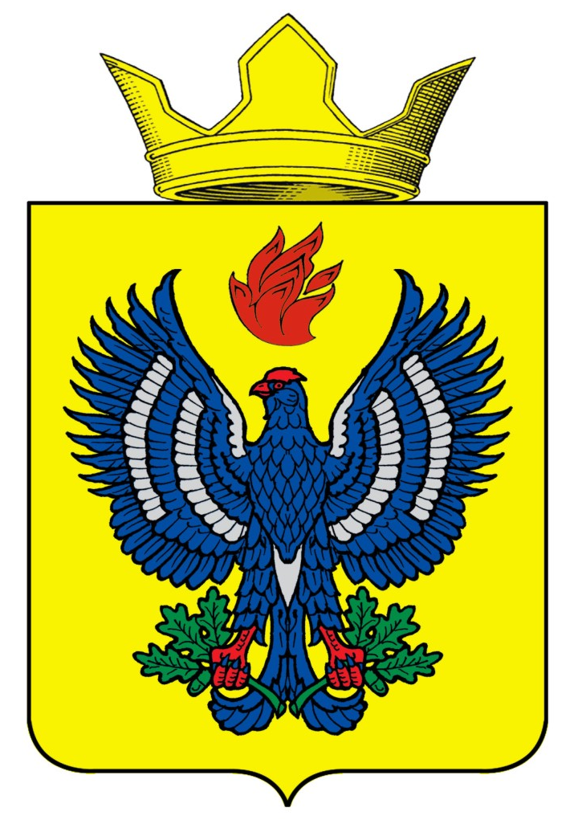

ВОЛГОГРАДСКАЯ ОБЛАСТЬ

ЖИРНОВСКИЙ МУНИЦИПАЛЬНЫЙ РАЙОН

СОВЕТ ТЕТЕРЕВЯТСКОГО СЕЛЬСКОГО ПОСЕЛЕНИЯ

Р Е Ш Е Н И Е

от 20.01.2021 г. № 1/1

Об утверждении плана работы Совета Тетеревятского сельского поселения
на 2021 год

Для планомерной и качественной работы Совета сельского поселения Тетеревятское на 2020 год Совет Тетеревятского сельского поселения Р Е Ш И Л:

1. Утвердить план работы Совета Тетеревятского сельского поселения на 2021 год согласно приложения.

Глава Тетеревятского сельского поселения В.В.Быков

Приложение 1
к решению Совета Тетеревятского
сельского поселения
от 20.01.2021 г. № 1/1

ПЛАН РАБОТЫ
Совета Тетеревятского сельского поселения на 2021 год
№  п/п | Наименование мероприятий | Срок исполнения | Ответственные исполнители
1 | 2 | 3 | 4
1. Организационные мероприятия
1. | Заседания Совета Тетеревятского сельского поселения | В соответствии с Регламентом | Глава Тетеревятского сельского поселения
2. | Заседания комиссий Совета Тетеревятского сельского поселения | В соответствии с планом проведения заседаний комиссий | Председатели комиссий
3. | Прием граждан депутатами Совета | В соответствии с графиком приема | Депутаты Совета
4 | Осуществление контроля исполнения решений, принятых Советом Тетеревятского сельского поселения | В течение года | Глава Тетеревятского сельского поселения
5. | Подготовка вопросов для рассмотрения на заседаниях Совета Тетеревятского сельского поселения | В течение года | Глава Тетеревятского сельского поселения депутатов  Депутаты Совета администрация
6. | Разработка и утверждение нормативно-правовых документов, касающихся деятельности органов местного самоуправлении | В течение года | Глава Тетеревятского сельского поселения Депутаты Совета
7. | Осуществление предварительного, текущего и последующего контроля по бюджетно-финансовым вопросам | В течение года | Комиссия Совета по экономики и бюджету, контрольно-ревизионная комиссия
8 | Организация и проведение публичных слушаний по внесению изменений в Устав | в соответствии с изменением в законе | Депутаты Совета
2. Нормотворческая деятельность
1. | Утверждение отчета об исполнении бюджета Тетеревятского сельского поселения за отчетный год, 1 квартал,1 полугодие, 9 месяцев текущего года | В течение года | Депутаты Совета
2 | О безаварийном пропуске паводковых вод | февраль | Глава поселения
3 | О благоустройстве населенных пунктов, о сборе и вывозе бытовых отходов и мусора. | апрель- сентябрь | Глава поселения
4 | Об окончании отопительного сезона | апрель | Глава поселения
5 | О подготовке и проведению праздничных мероприятий, посвященных 75-летию Победы | апрель, май | Глава поселения
6 | О ходе исполнения муниципальных программ на территории поселения | По мере необходимости | Глава поселения
7 | Об организации летнего отдыха детей | 2 квартал | Администрация поселения  МУК «Тетеревятский ЦКД»
8 | О состоянии противопожарной безопасности на территории поселения | 2 квартал | Администрация поселения
9 | О подготовке учреждений к работе в осенне-зимний период | 3 квартал | Руководители учреждений
10 | О начале отопительного сезона | октябрь | Глава поселения
11 | Внесение изменений в бюджет Тетеревятского сельского поселения на 2020 год | В течение года | Депутаты Совета администрации
12. | Внесение изменений в Устав Тетеревятского сельского поселения | В течение года | Депутаты Совета администрация
13 | Об осуществлении земельного контроля на территории Тетеревятского сельского поселения | По мере необходимости | Глава поселения
9 | Принятие нормативных правовых актов поселения | В течение года | Депутаты Совета  Администрация
10 | Внесение изменений в НПА поселения в соответствии с изменениями федерального и регионального законодательства | В течение года | Депутаты Совета  Администрация
11 | О перспективном плане социально-экономического развития | ноябрь | Депутаты Совета  Администрация
12 | О мерах по усилению пожарной безопасности при проведении новогодних и рождественских мероприятий | декабрь | Глава поселения
13 | Утверждение бюджета Тетеревятского сельского поселения на 2021 год и плановый период 2022 и 2023 годы | декабрь | Депутаты Совета Администрация
14 | Утверждение Плана работы Совета депутатов Тетеревятского сельского поселения на 2021 год | декабрь | Депутаты Совета Администрация

Глава Тетеревятского сельского поселения В.В.Быков

